Evaluation : Fin du 2ème trimestre
Lecture /
Compréhension
~= Evaluation =~
Prénom : Date :
Ce1

 | A | B | C | D
Lire des mots : identifier et automatiser la reconnaissance des graphies et des sons.

Pour chaque série, regarde le dessin et coche le bon mot.

1
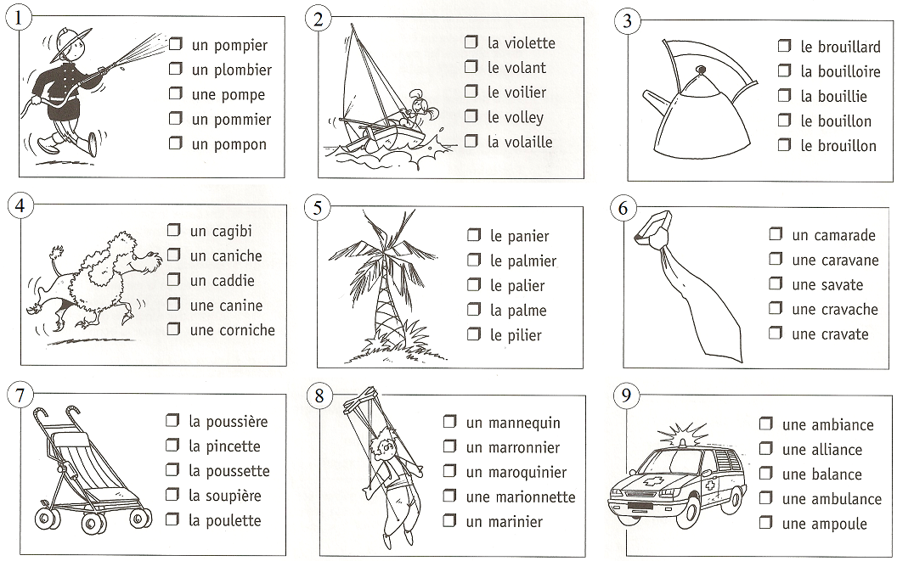

 | A | B | C | D
Lire des phrases : Identifier et comprendre des nuances de sens.
Pour chaque série, regarde le dessin et coche la bonne phrase.

2

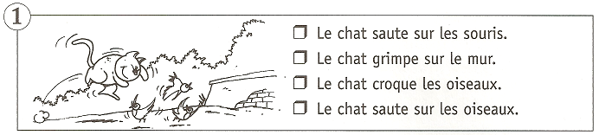

Evaluation : Fin du 2ème trimestre

Lecture /
Compréhension
~= Evaluation =~
Ce1
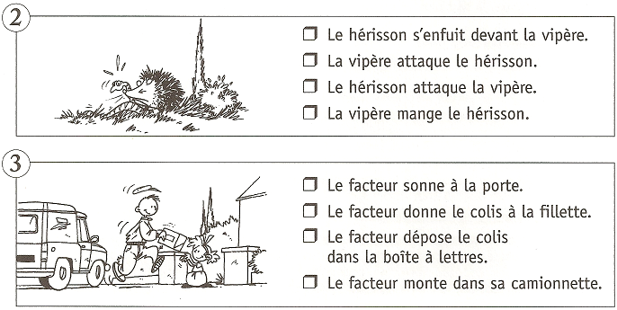

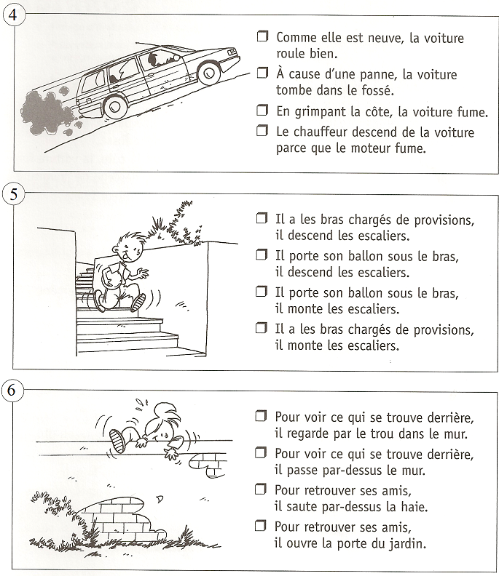

Evaluation : Fin du 2ème trimestre
Lecture /
Compréhension
~= Evaluation =~
Prénom : Date :
Ce1

 | A | B | C | D
Lire un texte narratif : Identifier une histoire, les relations entre personnes, lieux et objets.

Lis le texte et coche les bonnes réponses.

3
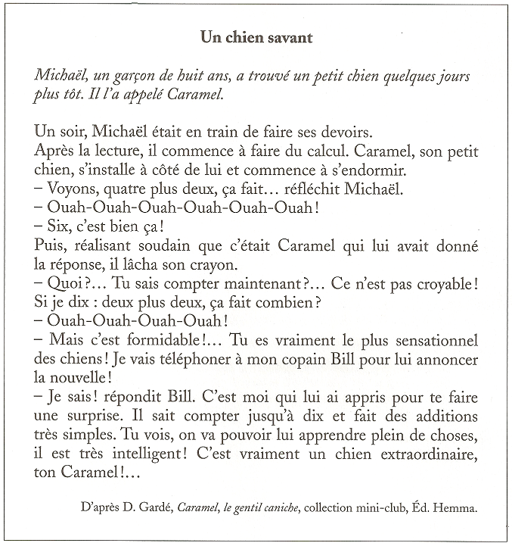

Evaluation : Fin du 2ème trimestre
Lecture /
Compréhension
~= Evaluation =~
Ce1

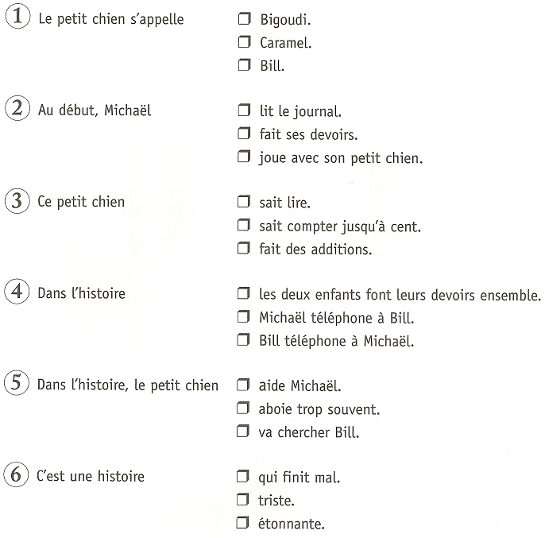

Evaluation : Fin du 2ème trimestre
Lecture /
Compréhension
~= Evaluation =~
Prénom : Date :
Ce1

 | A | B | C | D
Lire un écrit pratique : Comprendre d’autres l’organisation et le sens d’autres types de textes.

Observe le document suivant et coche les bonnes réponses.

4
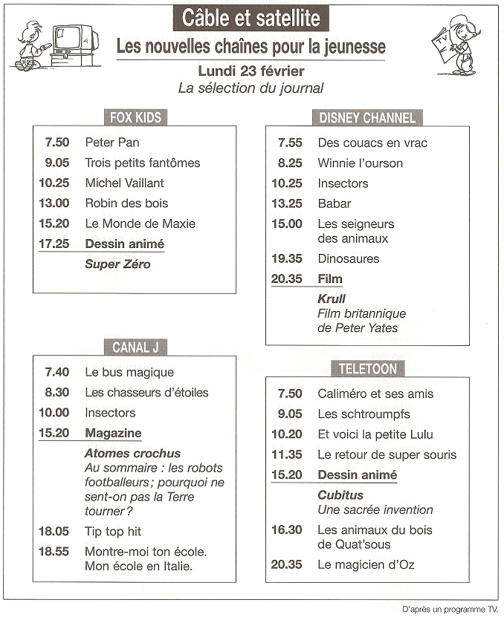

Evaluation : Fin du 2ème trimestre
Lecture /
Compréhension
~= Evaluation =~
Ce1

